**Сенсорное панно «Страна чудес».**

**Воспитатель: Крапоткина**

**Юлия Петровна**

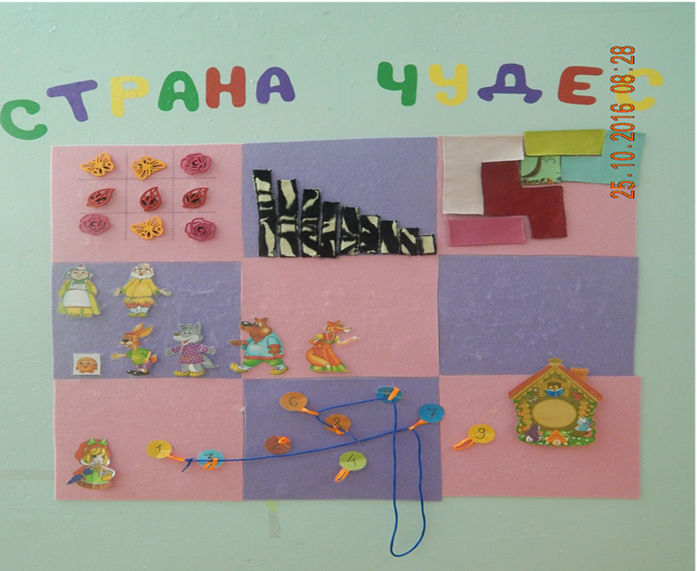

Данное многофункциональное дидактическое панно  предназначено для индивидуальных и подгрупповых занятий с детьми 2-6 лет, для обыгрывания сюжетов, а также служит прекрасным интерьером групповой комнаты. Формирует у детей зрительное, тактильное, сенсорное восприятие предметов, способствует развитию мелкой моторики пальцев рук, а так же развитию  речи, пополнению активного словарного запаса детей.

В федеральном государственном образовательном стандарте дошкольного образования определены задачи познавательного развития:

- развитие интересов детей, любознательности и познавательной мотивации;

- формирование познавательных действий, становление сознания;

- развитие воображения и творческой активности и т. д.

В соответствии с ФГОС ДО в центре нашего внимания находится ориентация образовательного процесса на познавательные возможности дошкольника и на их реализацию. Необходимо так организовать взаимодействие с ребенком, чтобы оно было направлено на формирование познавательного интереса,

познавательной самостоятельности и инициативности. Дидактическое пособие **«Страна чудес»** отвечает данным требованиям.

**Задачи, которые помогает решить данное пособие:**

* Развитие мелкой моторики: развивает тактильное восприятие, мелкую моторику рук, координацию движений;
* Знакомит со структурой материала;
* Развивает творчество;
* Упражняться в количественном счете предметов.
* Развитие речи, обогащение активного словаря.
* Упражнять в запоминании местоположения сюжетов, находя изменение в первоначальной картинке;
* Воспитывать умение играть рядом со сверстниками.

Сенсорное воспитание, направленное на формирование полноценного восприятия окружающей действительности, служит основой познания мира, первой ступенью которой является чувственный опыт. Успешность умственного, физического, эстетического воспитания в значительной степени зависит от уровня сенсорного развития детей, то есть от того, насколько совершенно ребенок слышит, видит, осязает окружающее.

